


Plan de Migración de la Base de Datos
Comunidad Inteligente

CONTROL DE CAMBIOS DEL DOCUMENTO
Registro de cambios
Autor | Versión | Referencia de cambios | Fecha
Equipo Urbancops | 0.2 | Adaptación a Hostinger (MariaDB nube) | 25/03/2026
Revisores
Nombre | Versión Aprobada | Posición | Fecha
Equipo Urbancops | 0.2 | Revisor Técnico | 25/03/2026
Propiedades del documento
Propiedad | Detalle
Título | Plan de Migración y Carga Inicial de Datos
Proyecto | Sistema de diseño y atención Urbancops
Autor | Equipo de desarrollo
Nombre fichero | Plan de migración.docx
Fecha de creación | 20/03/2026 05:09 P.M.
Última actualización | 20/03/2026 05:09 P.M.

ÍNDICE
- Objeto del documento
- Alcance del documento
- Participantes
- Plan de migración
  - 4.1 Componente de carga de datos origen
  - 4.2 Proceso de migración de datos
  - 4.3 Validación Post-Migración
  - 4.4 Plan de vuelta atrás (Roll-back)
- Plan de Carga Inicial
  - 5.1 Componente de carga de datos origen
  - 5.2 Componente de carga de datos destino
  - 5.3 Proceso de carga inicial de datos

Objeto del documento
Explicar cómo se realizará el proceso de migración de la base de datos y la carga inicial de datos al pasar del entorno de desarrollo local al servidor en la nube. Para cada uno de estos dos procesos se deben identificar claramente los sistemas o componentes involucrados tanto en el lado de origen (desde dónde sale la información) como en el lado de destino (hacia dónde llega). Adicionalmente, se debe incluir un plan de contingencia que describa los pasos a seguir en caso de que la migración falle o presente errores, con el fin de restaurar el sistema a su estado anterior sin pérdida de datos. El contexto del proyecto implica mover la base de datos de un entorno local con MariaDB/MySQL hacia una base de datos MariaDB alojada en el VPS de Hostinger.
Alcance del documento
El presente documento sirve como guía técnica dirigida al colaborador responsable de ejecutar el plan de migración. En él se describen de forma detallada los aspectos a considerar y los pasos a seguir para llevar a cabo con éxito el proceso de migración de la base de datos desde el entorno local hacia el servidor de Hostinger, cuya ejecución está programada para el 23 de marzo de 2026.
Es importante señalar que el técnico a cargo debe contar con conocimientos previos en administración de bases de datos (DBA), manejo de conexiones remotas mediante SSH y línea de comandos (CMD), así como experiencia en la gestión de paneles de hosting como el proporcionado por Hostinger..
Participantes
Participante | Departamento | Rol
Equipo Urbancops | Bogotá | Analista de Sistemas, Documentador y Desarrollador

Plan de migración

4.1 Componente de carga de datos origen
El componente de origen utiliza la base de datos local MariaDB/MySQL con la estructura definida en el script ScriptComunidadInteligente.sql. Este script contiene todas las tablas, relaciones y restricciones necesarias para la estructura inicial del proyecto Comunidad Inteligente.
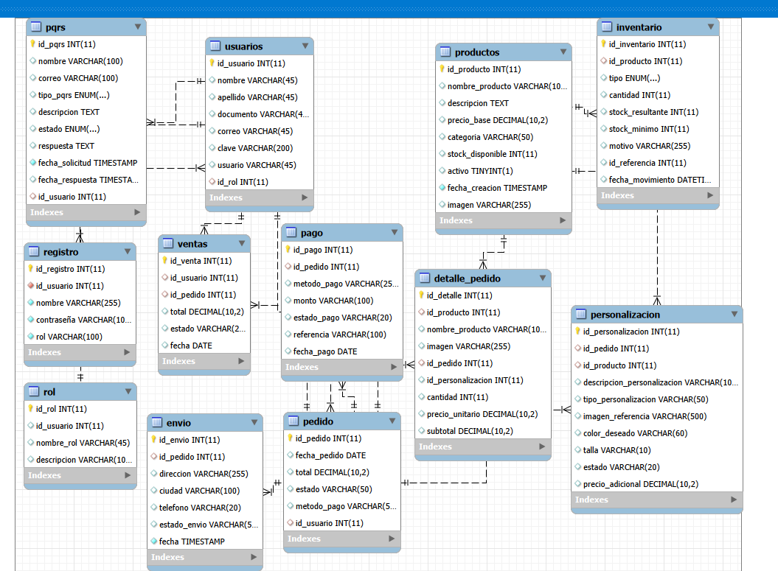
Figura 1

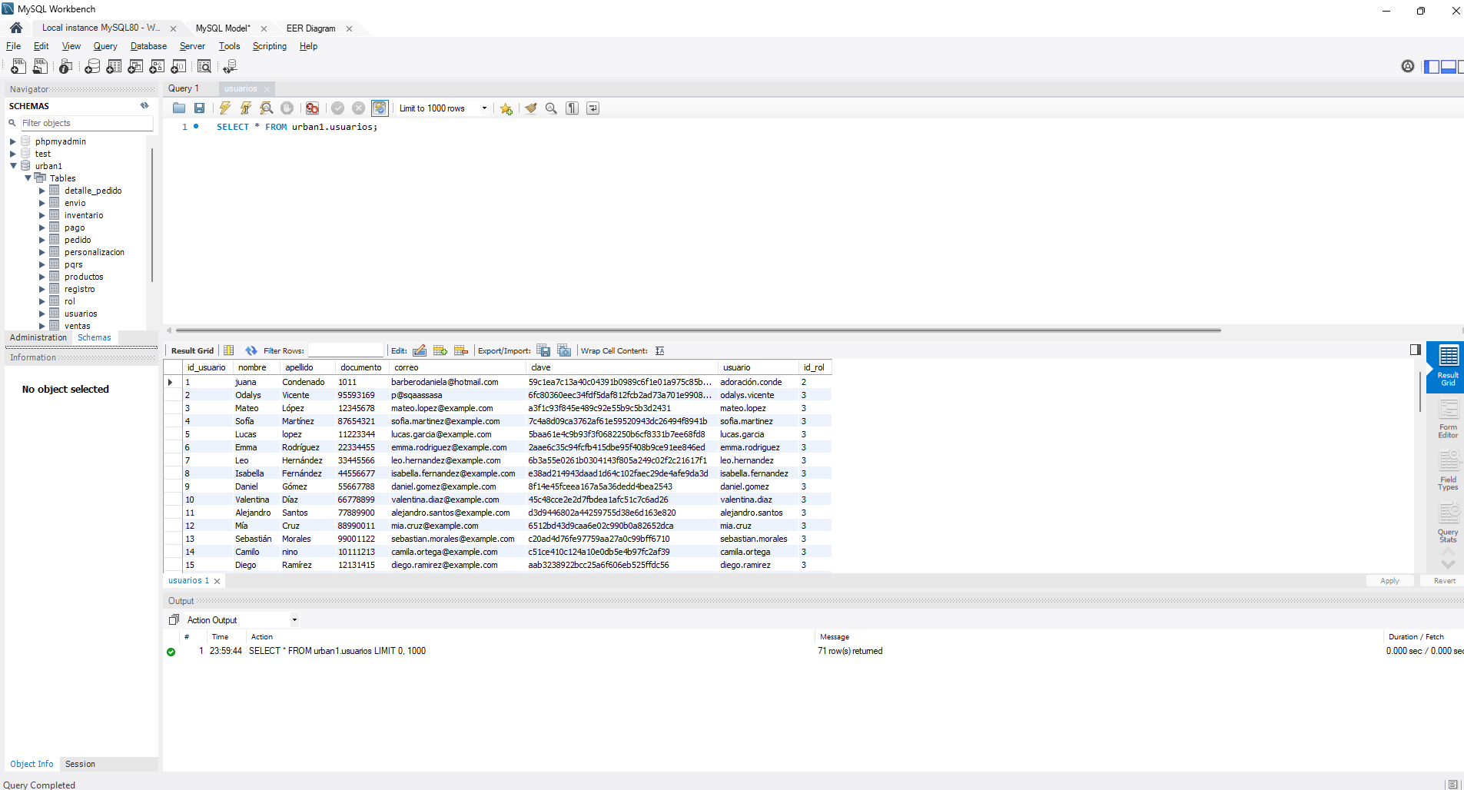
Figura 2

4.2 Proceso de migración de datos
Prerrequisitos
Tener instalado el motor de base de datos MySQL/MariaDB en el entorno local
Tener descargado el script de creación de BD (ScriptUrban1.sql)
Tener acceso a MySQL Workbench o herramienta equivalente (ej: DBeaver, HeidiSQL)
Tener acceso SSH al servidor VPS de Hostinger (IP: 72.62.170.223)
Tener instalado un cliente SSH como PuTTY o usar la terminal integrada de Hostinger
Tener las credenciales de acceso a la base de datos remota en Hostinger (host, usuario, contraseña, nombre de BD)
Contar con una copia de seguridad (dump) de la base de datos local antes de iniciar el proceso

Paso 1: Verificar datos iniciales en MariaDB local
Ejecutar SHOW TABLES; en consola local para confirmar 11 tablas con datos.
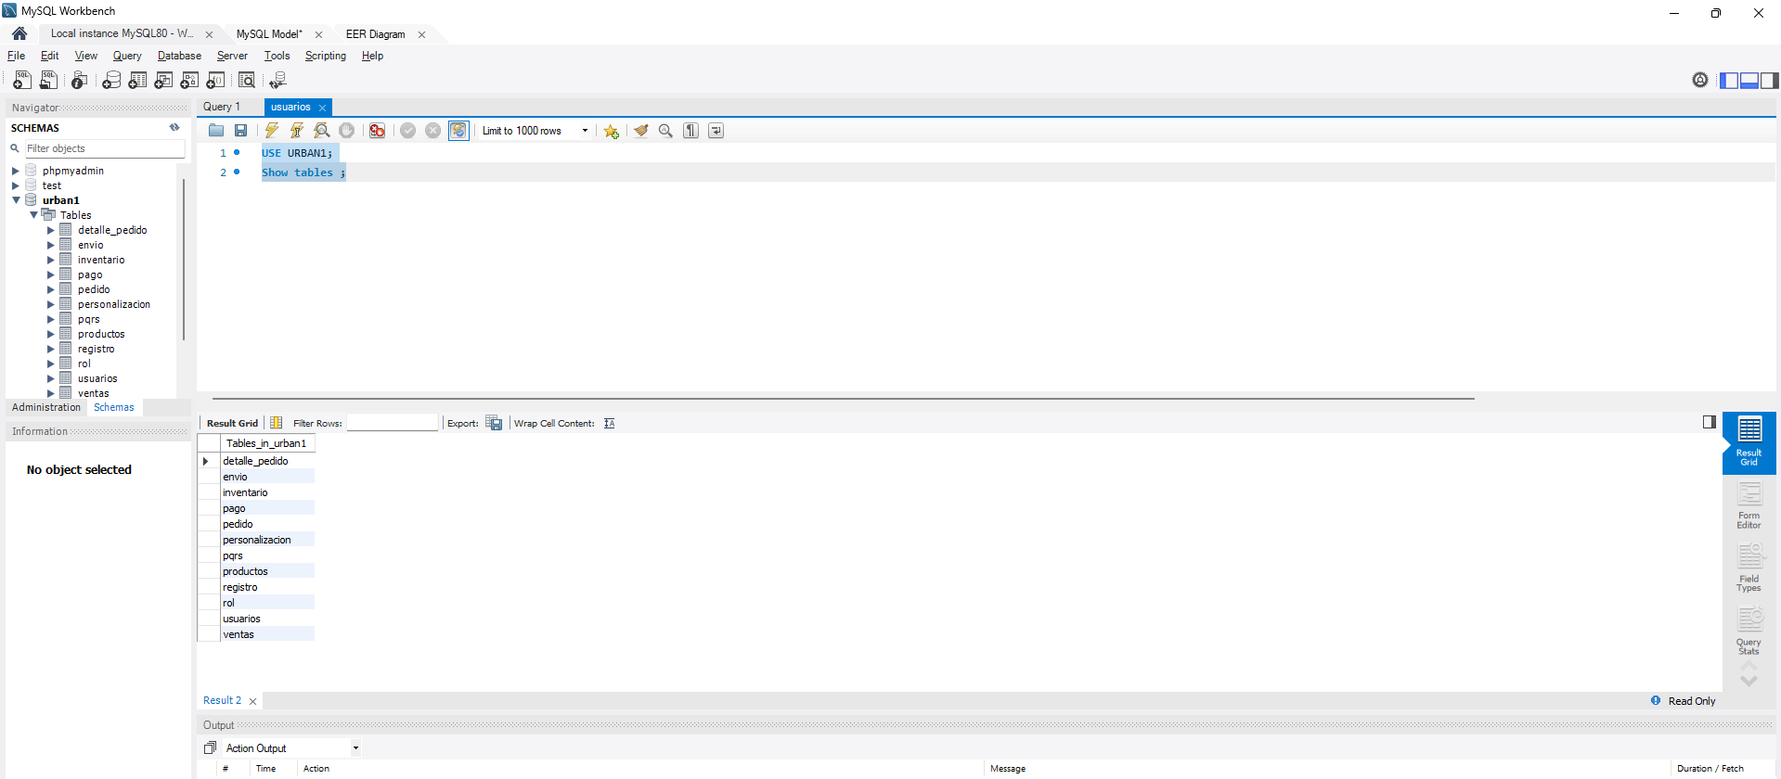Figura 3
Paso 2: Exportar datos desde local (MySQL Workbench o mysqldump)
Usar Data Export en Workbench para generar archivo SQL completo (estructura + datos).
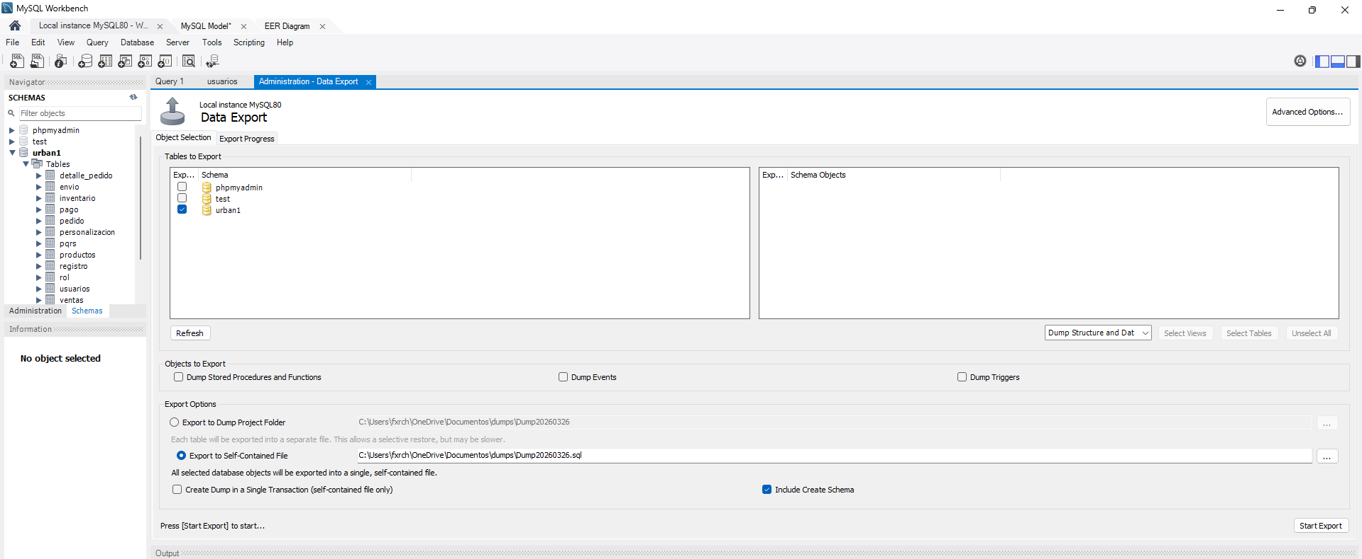Figura 4
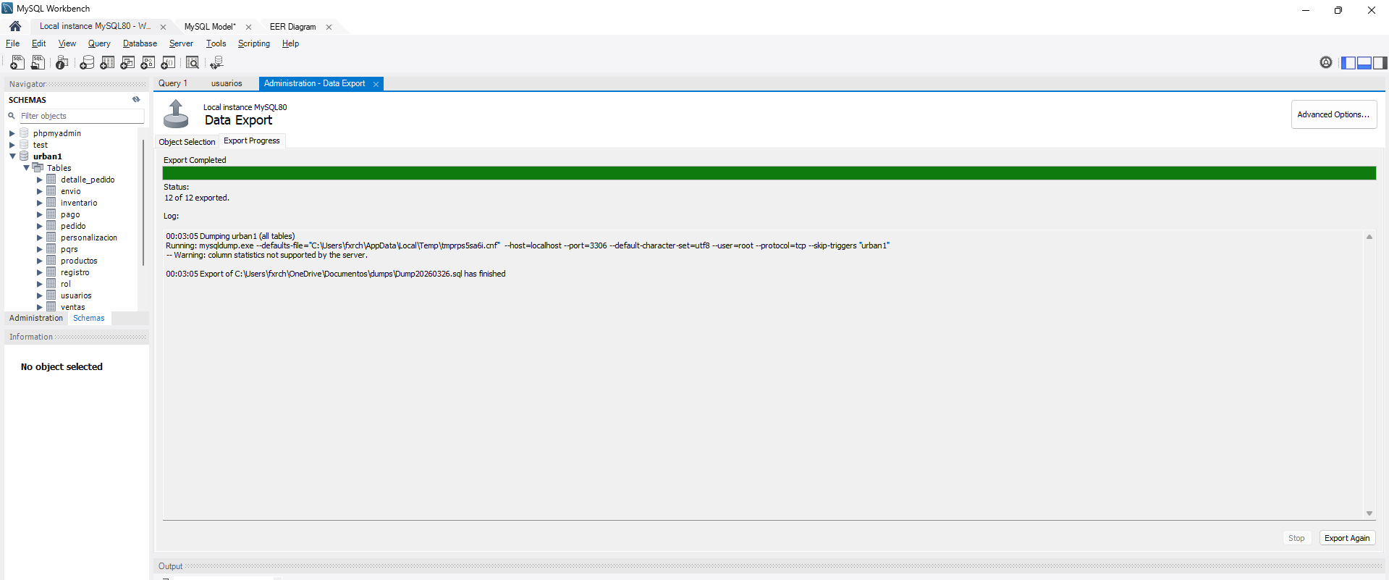
Figura 5
Paso 3: Configurar MariaDB en Hostinger
Instalación/configuración Nginx y MariaDB:
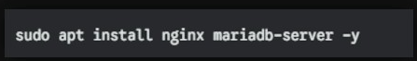
Figura 6
Acceso a la consola de MariaDB:

Figura 7

Ejecutar sudo mysql_secure_installation para seguridad root:

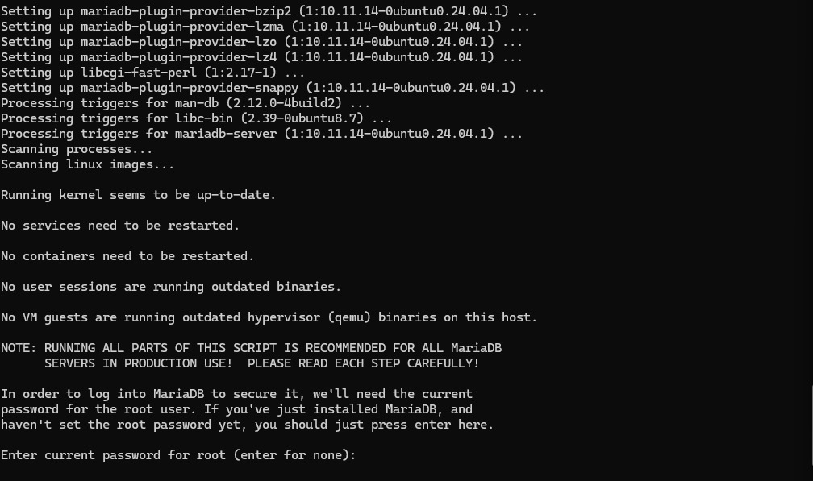
Figura 8

Crear BD MariaDB, usuario y asignar privilegios:

Figura 9

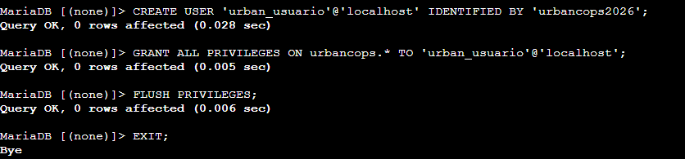

Paso 4: Importar vía CMD a Hostinger (MariaDB remota)
Verificar ejecución.
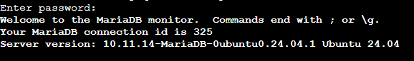
Figura 10

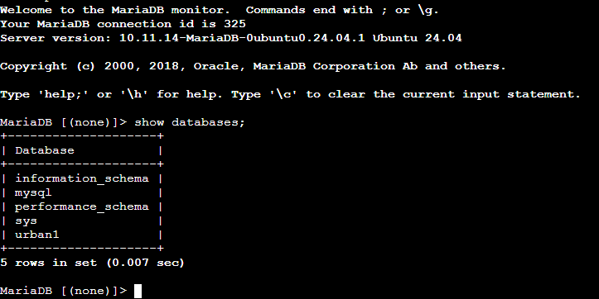
Figura 11

Paso 5: Verificar migración en Hostinger
Ejecutar SHOW TABLES;.
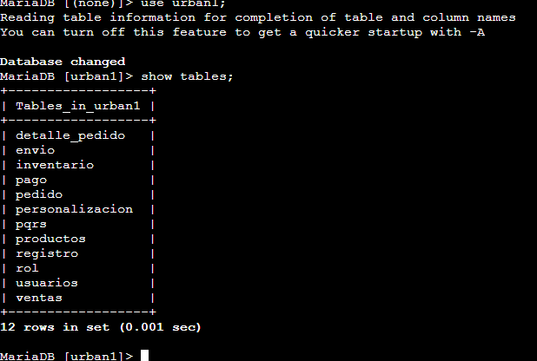
Figura 12

4.3 Validación Post-Migración
Verificación cantidad tablas:
MariaDB local y Hostinger muestran exactamente 21 tablas migradas sin pérdida.
# | Tabla | Registros aprox. | Campos clave
1 | pqrs | 5+ | id_pqrs (PK, int), nombre (varchar100), correo (varchar100), tipo_pqrs (enum), descripcion (text), estado (enum), respuesta (text), fecha_solicitud (timestamp), fecha_respuesta (timestamp), id_usuario (FK, int)
2 | usuarios | 10+ | id_usuario (PK, int), nombre (varchar45), apellido (varchar45), documento (varchar45), correo (varchar45), clave (varchar200), usuario (varchar45), id_rol (FK, int)
3 | rol | 3 | id_rol (PK, int), id_usuario (FK, int), nombre_rol (varchar45), descripcion (varchar100)
4 | ventas | 20+ | id_venta (PK, int), id_usuario (FK, int), id_pedido (FK, int), total (decimal10,2), estado (varchar20), fecha (date)
5 | envio | 15+ | id_envio (PK, int), id_pedido (FK, int), direccion (varchar255), ciudad (varchar100), telefono (varchar20), estado_envio (varchar50), fecha (timestamp)
6 | pedido | 20+ | id_pedido (PK, int), fecha_pedido (date), total (decimal10,2), estado (varchar50), metodo_pago (varchar50), id_usuario (FK, int)
7 | pago | 15+ | id_pago (PK, int), id_pedido (FK, int), metodo_pago (varchar255), monto (decimal10,2), estado_pago (varchar20), referencia (varchar100), fecha_pago (date)
8 | productos | 30+ | id_producto (PK, int), nombre_producto (varchar100), descripcion (text), precio_base (decimal10,2), categoria (varchar50), stock_disponible (int), activo (tinyint1), fecha_creacion (timestamp), imagen (varchar255)
9 | detalle_pedido | 30+ | id_detalle (PK, int), id_producto (FK, int), nombre_producto (varchar100), imagen (varchar255), id_pedido (FK, int), id_personalizacion (FK, int), cantidad (int), precio_unitario (decimal10,2), subtotal (decimal10,2)
10 | inventario | 20+ | id_inventario (PK, int), id_producto (FK, int), tipo (enum), cantidad (int), stock_resultante (int), stock_minimo (int), motivo (varchar255), id_referencia (int), fecha_movimiento (datetime)
11 | personalizacion | 10+ | id_personalizacion (PK, int), id_pedido (FK, int), id_producto (FK, int), descripcion_personalizacion (varchar100), tipo_personalizacion (varchar50), imagen_referencia (varchar500), color_deseado (varchar60), talla (varchar10), estado (varchar20), precio_adicional (decimal10,2)
Observación campos/tamaños:
Modelos confirman migración fiel. Todos los datos se transfirieron sin cambios ni pérdidas.
Tipo Original (MariaDB local) | Ejemplos Campos | Tipo Destino (MariaDB Hostinger) | Estado
IDs (int AUTO_INCREMENT) | id_usuario, id_pedido | INT AUTO_INCREMENT | Igual
Textos cortos | nombre (varchar45), ciudad (varchar100) | varchar(10-255) | Igual
Textos largos | descripcion (text), respuesta (text) | text | Igual
Fechas | fecha_pedido (date), fecha_movimiento (datetime) | date/datetime | Igual
Números pequeños | activo (tinyint1) | TINYINT | Igual
Listas fijas | tipo_pqrs (enum), tipo (enum) | ENUM | Igual
Claves foráneas | id_usuario, id_pedido (FKs) | INT (FKs) | Conectadas
Consulta de validación ejecutadas en MariaDB Hostinger (vía CMD):
Consulta 1:
Obtener un listado de los pedidos registrados en el sistema, mostrando el identificador del pedido, el nombre del usuario que lo realizó, el método de pago, las fechas de pedido y entrega, y las observaciones asociadas.
Además, la consulta debe mostrar el estado del pedido de forma descriptiva, indicando "Entregado" cuando el estado sea igual a "entregado", y "Pendiente" en caso contrario.
La información se obtiene a partir de la relación entre las tablas de pedido, usuarios, envio y pago, y se limita a mostrar únicamente los primeros 10 registros. 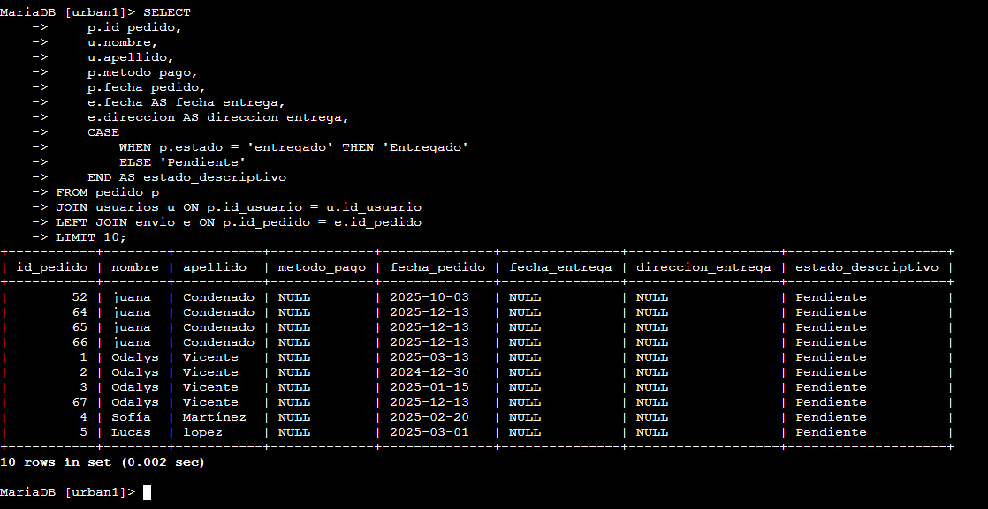
Figura 13

4.4 Plan de vuelta atrás (Roll-back)
Si falla la migración:
- Eliminar BD en hPanel Hostinger.
- Restaurar backup local con mysql -u root -p comunidadinteligente < backup_original.sql.
- Verificar integridad local.
Mantener backup.sql local y no eliminar datos origen hasta validación completa.
Plan de Carga Inicial

5.1 Componente de carga de datos origen

La carga inicial se realiza desde MariaDB local exportada, utilizando el script SQL generado por mysqldump con todas las sentencias INSERT correspondientes a las 11 tablas del sistema UrbanCops.

5.2 Componente de carga de datos destino
Datos importados en MariaDB Hostinger (VPS 72.62.170.223) vía CMD, asegurando schema por defecto, secuencias AUTO_INCREMENT y restricciones FK de las tablas: pedido, usuarios, productos, envio, pago, detalle_pedido, inventario, personalizacion, ventas, pqrs y rol.

5.3 Proceso de carga inicial de datos
- El proceso de carga inicial consiste en poblar la base de datos en el servidor de Hostinger con los datos previamente registrados en el entorno local. Los pasos a seguir son los siguientes:
- Generar el archivo de exportación desde MariaDB local ejecutando el siguiente comando: mysqldump -u root -p urban1 > backup_urban1.sql
- Transferir el archivo backup_urban1.sql al servidor VPS de Hostinger mediante SSH o carga directa desde terminal.
- Importar los datos en la base de datos urban1 del servidor remoto: mysql -u root -p urban1 < backup_urban1.sql
- Verificar que los registros fueron cargados correctamente ejecutando consultas de conteo por tabla: SELECT COUNT(*) FROM pedido; SELECT COUNT(*) FROM usuarios;
- Confirmar que los valores AUTO_INCREMENT, las restricciones de clave foránea (FK) y los tipos de datos ENUM se mantienen intactos tras la importación.
- Validar que la aplicación móvil Flutter consume correctamente los datos desde el servidor remoto https://capsurban.com.
- .

